SKAKANJE "AVIONČKA"
Skakanje aviončka je stara igra, ki sem se jo še jaz igrala, ko sem bila otrok in sem pri tem neizmerno uživala. Igro se lahko igramo ob lepem vremenu zunaj na asfaltu (narišemo letalo s kredo in potrebujemo še kamenček). Če pa nimamo možnosti igranja zunaj ali pa je slabo vreme, se lahko igramo tudi notri. Takrat si moramo izdelati številke iz kartona.
- IGRANJE ZUNAJ
PRIPOMOČKI: kreda, kamenček.
PRIPRAVA: na tla narišemo kvadrate v obliki letala (najprej dva enojna, en enojni, en enojni, en dvojni in na vrhu še en v obliki polkroga) in vanje napišemo številke od 1 do 7. STARŠI pomagajte narisati letalo, OTROCI pa lahko noter napišejo številke.
PRAVILA: kamenček vržemo v prvi kvadratek in skačemo po oštevilčenih kvadratih po eni nogi v enojnih in dveh nogah v dvojnih kvadratih. Na vrhu v polkrogu se lahko spočijemo in se na enak način vrnemo na začetek, vmes pa poberemo svoj kamenček. Tako nadaljujemo po naslednjih številkah. Kamenčke po vrstnem redu ciljamo od 1 do 7, če nam ne uspe ponavljamo dokler ne zadenemo oziroma če se z nami igra še kdo je potem on na vrsti. Zmaga tisti, ki prvi pride do številke 7.
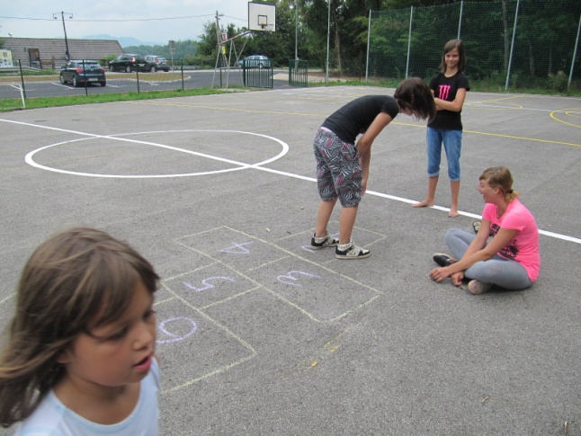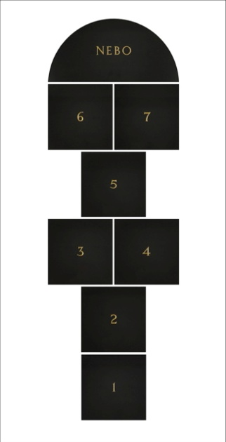

- IGRANJE V STANOVANJU
PRIPOMOČKI: karton (od kakšne škatle, prazne pica škatle ali trši papir), škarje, svinčnik, flomaster, po želji vodene barvice, majhna vrečka (napolnite jo lahko z rižem).
PRIPRAVA: STARŠI: izrežite kocke iz kartona in en polkrog. Potem na njih napišite številke in OTROCI gredo po njih z barvo ali flomastri. Potem številke razporedite po prejšnji sliki.
PRAVILA: ista kot pri zunanji igri, samo, da namesto kamenčka vržemo majhno vrečko iz blaga. Napolnimo jo lahko z rižem, da bo boljše letela.
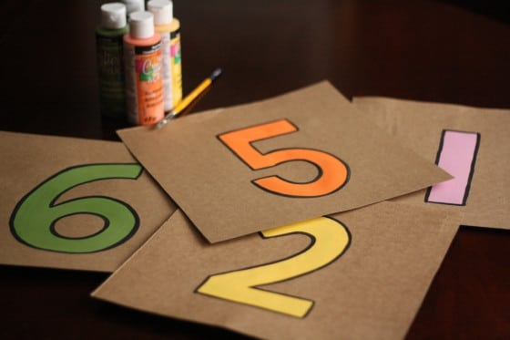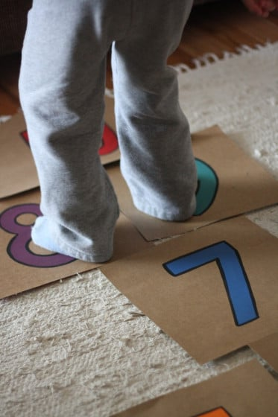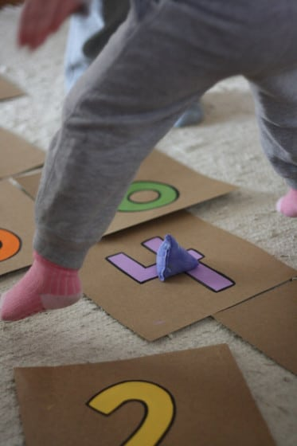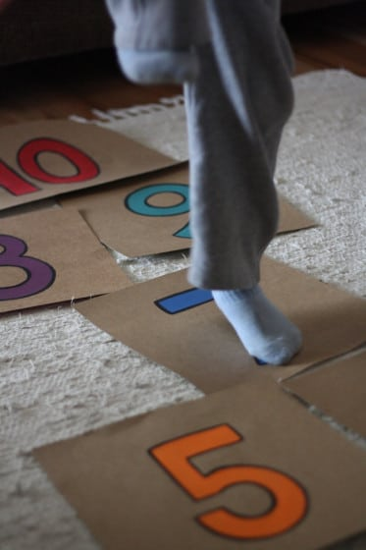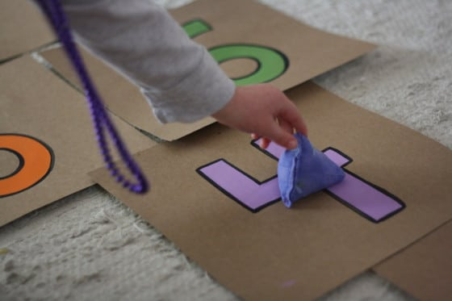

Želim vam obilo zabave pri igri in ustvarjanju.

